団体名 |  |  |  |  |  |  |  |  |  |  |  |  |  |  |  |  |  |  |  |  |  |  |  | 担当者
実施日 |  |  | 月 |  | 日 |  |  | ( |  |  |  |  | ) |  | : |  |  | ～ |  |  | : |  |  | 参加者数
引率者数 |  |  |  |  |  |  | 待機者 |  |  |  |  | □無 □有 |  |  |  |  |  |  |  | 【待機者人数】 【待機場所】
活動のねらい |  | □運動に親しむ □親睦 □仲間との協力 □体力向上 □その他（ ）
班編成  （目安3～5人） |  |  |  |  |  | 人 |  |  |  | × |  |  |  |  |  | 班 |  |  |  |  |  |  | 人 |  | × |  |  | 班 | 合計 |  | 班
 |  |  |  |  |  | 人 |  |  |  | × |  |  |  |  |  | 班 |  |  |  |  |  |  | 人 |  | × |  |  | 班 | 合計 |  | 班
カ ロ ー リ ン グ 打 合 表
●貸出希望物品
カローリングセット（最大２セット） | □１ □２ |  | 得点数え方カード | □無 □有
ホワイトボード | □１ □２ |  | 養生テープ | □無 □有
ビニールテープ・巻き尺 | □無 □有 |  | 電子ホイッスル | □無 □１ □２
デジタルタイマー | □無 □１ □２ |  | ストップウォッチ | □無 □１ □２
活動場所とシューズについて
・体育館→体育館用シューズ（上履き） ・講堂→外履き ・剣道場→素足（靴下）

※団体担当者はここまで記入してください。

事前打合せ職員：

【集合時刻】
【事前指導職員】 □無 □有
●注意事項
★ジェットローラーは壊れやすいため、正しい使い方を守ってください。
★力を入れすぎて、ジェットローラーが壁にぶつからないようにしてください。
【集合場所】 講堂 ／ 剣道場 ／ 体育館 ／
【用具運搬】集合時刻5分前までに事務室へ（ ）名、
貸出用具を取りに来てください。
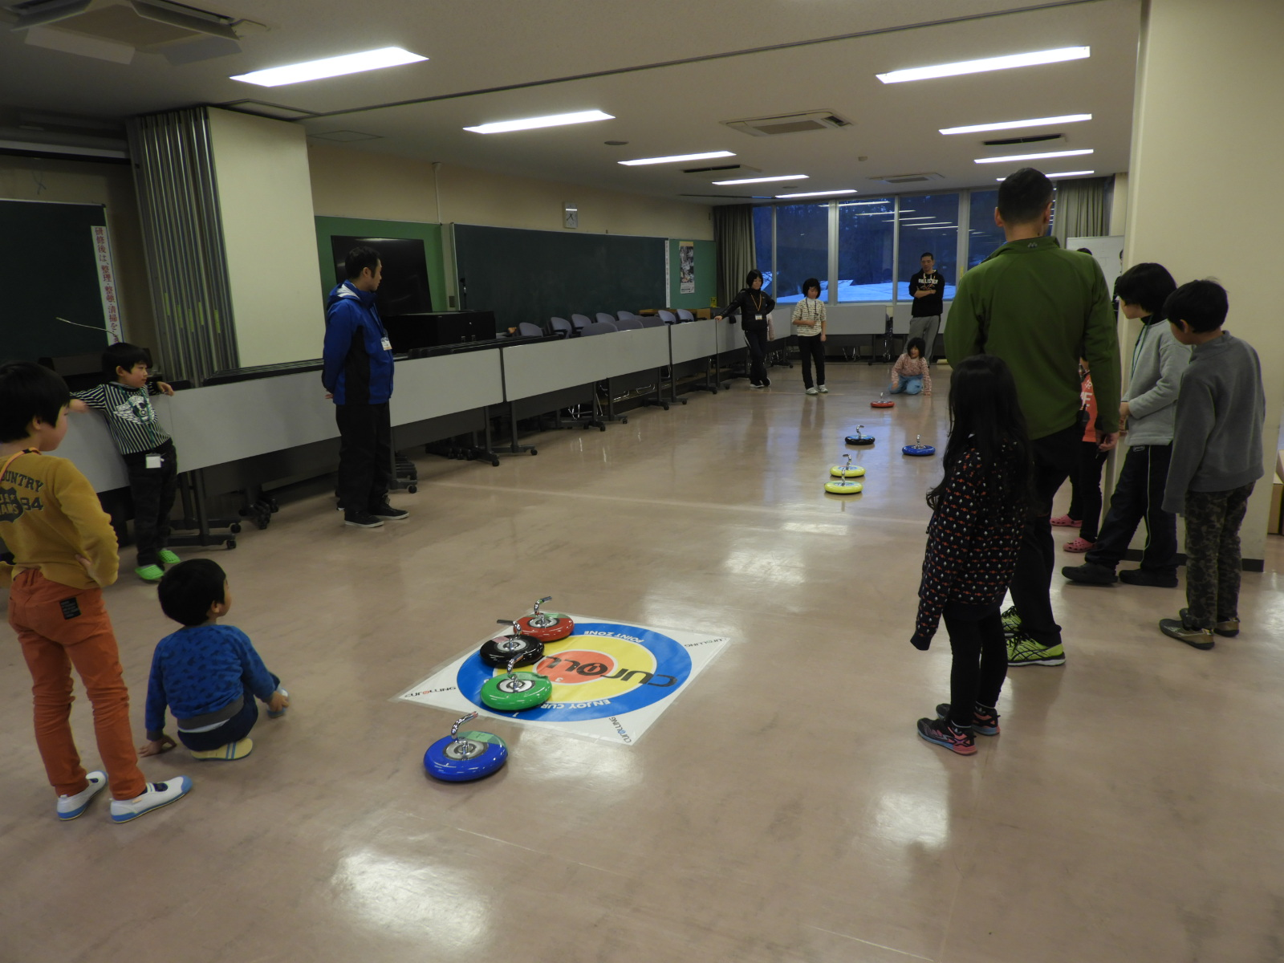

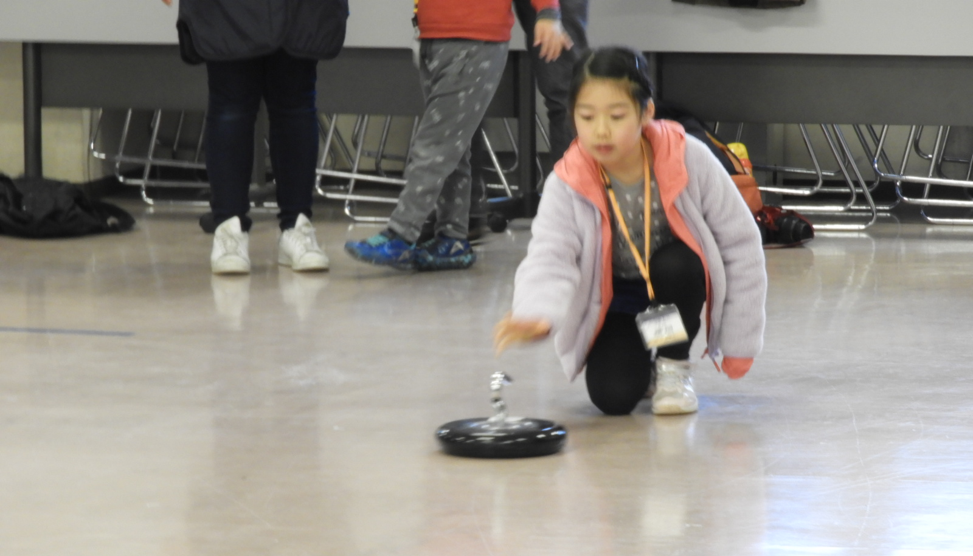
試合の様子
投球の様子
●研修の流れ【例：「運動に親しむ」】
※事務室から貸出用具の運搬、確認
（１）整列して集合、準備運動、ねらいの確認等
（２）活動内容や使い方の説明【希望があれば交流の家職員から】
（目安10分）
※ルール説明、投げ方のコツ等
（３）活動
〇全体で投球練習を行う。
〇試合をする場合、選手の人数や時間は団体の実態に応じて行う。
（４）研修終了・片付け・振り返り（ねらい達成の確認、表彰等）
〇貸出用具を確認し、事務室に返却してください。

ルール

カローリングは、氷上のスポーツ<カーリング>をモデルに1993年名古屋で誕生した新しいスポーツです。
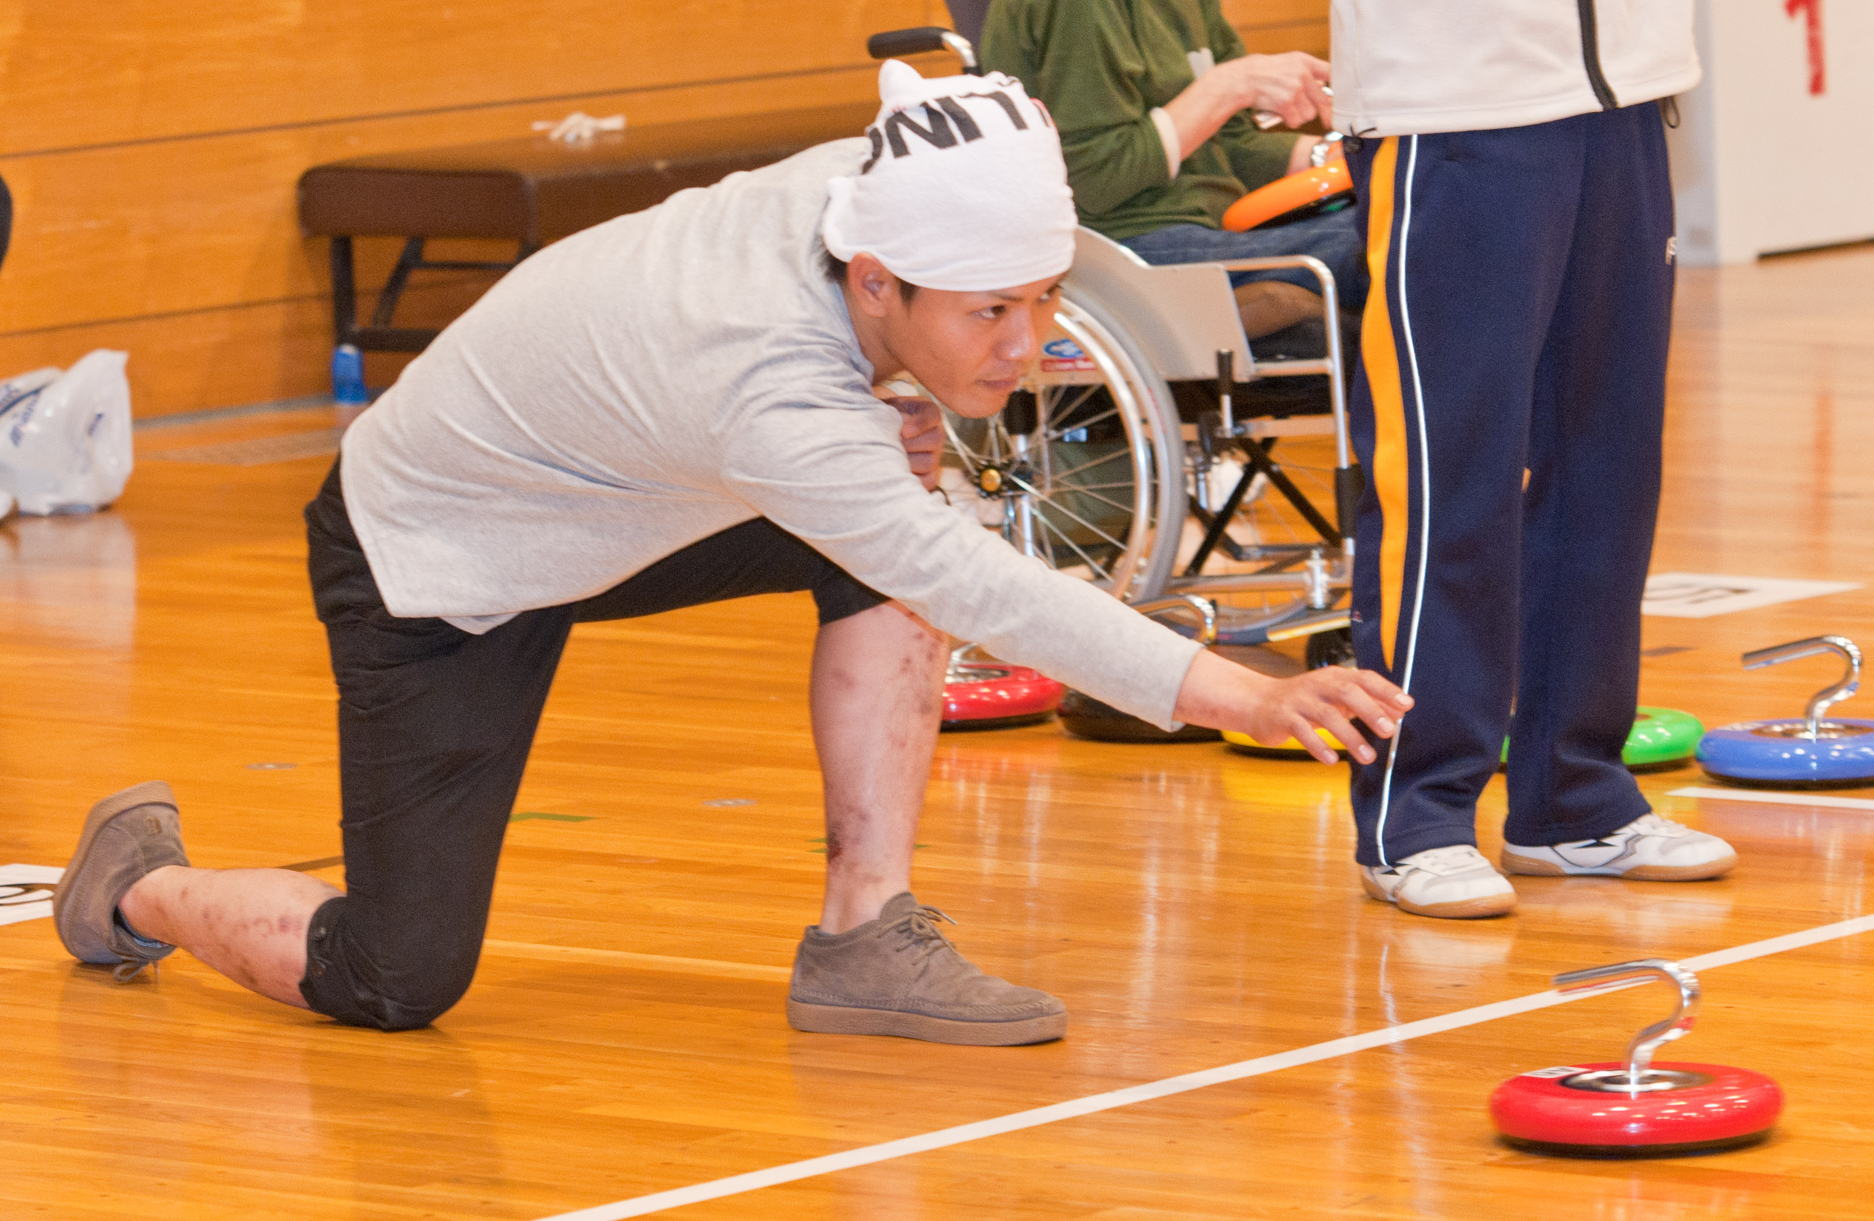
「ジェットローラー」と呼ばれる、底に３つの車輪がついた円盤を11m離れたポイントゾーンを目指して滑らせ、ぶつけ合いをしながら得点を競い合います。押し出す力加減やテクニック、チームワークが必要になってきます。年齢や性別、体力など関係なくだれでも気軽に参加でき、チームの技術を競う楽しみや世代を超えてスポーツを楽しむということができるスポーツです。

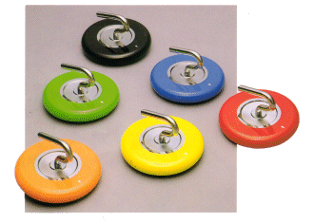
CUROLLING （カローリング） 基本ルール
①橙
②青
③緑
④黄
⑥赤
⑤黒
※投球順
・1チーム（3～6人）
・6個のジェットローラーをポイントゾーンを目指して交互に投球する。
※どちらのチームが始めに投球するかはじゃんけんで決める。
※２イニング以降は、前イニングで勝ったチームが先攻となる。

正しい投球フォーム
スローライン外側の床に片ひざまたは両ひざをつけて、，３回前後に軽くすべらせ、押し出すように投球する。
※投球の時、足が投球ラインを超えるとアウト、オンラインはセーフ。※走りながらの投球はアウト。
※投球する前に手がライン内の床面に付いた場合はアウト。

CUROLLING （カローリング） 基本ルール：勝敗について
３点
２点
１点
→６点
→５点
→４点
ラッキーイニング時
※ルールの変更は各団体で行ってもよいです。
・ジェットローラーをポイントゾーンの中心の一番近くに停止させたチームが勝ち。
・ジェットローラーの停止位置により得点が決まる。
・６イニング行い、総得点の多いチームの勝ち。
・５イニングはラッキーイニング。
※（3点・2点・１点）が（6点・5点・4点）となり、逆転のチャンス。

CUROLLING （カローリング） 基本ルール：得点の数え方

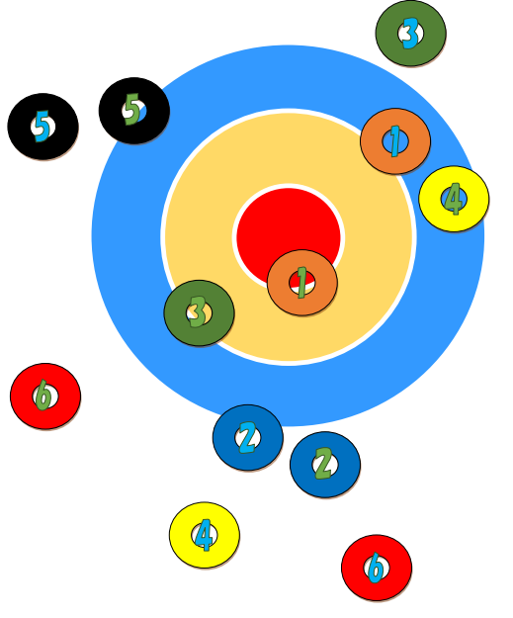

最終的に、中心に1番近い
チームにだけ、得点が入ります！！

※数字は投球順
※テープの色でチーム分け・・・Aチーム、Bチーム

…例えば、左の図では、
Bチームも円の中に入れていますが、中心により近くに
置いているのはAチームなので、Aチームにだけ得点が入ります。
また、その中で得点としてカウントされるのは、
相手チームのものよりも内側の２つだけです。
☆結果…Aチーム3点+2点＝5点、Bチーム得点無しです。

